|  |
| --- |
| Abstract |

***Introduction:*** Carotenoids are organic pigments with significant commercial interests, which are used in neutraceuticals, pharmaceuticals, cosmetics and foods. Considering the importance of carotenoids, in the present study we aimed to study carotenoid producing microorganisms from North-western of Iran and evaluating effects of various factors on production level.

***Methods:*** In the first stage totally 30 halophilic prokaryotic microorganisms isolated from Urmia hypersaline and Gorigol fresh water lacks in North-western of Iran, were cultivated in culture media and incubated at appropriate conditions. Then single colonies were cultivated in broth media. In order to study ability of carotenoid producing isolates in production of carotenoids and also the production profile, total carotenoid was extracted using acetone-methanol solution (7:3 v/v). Then, carotenoid content of the extracts was evaluated using UV spectroscopy and confirmed by thin layer chromatography (TLC) in the presence of antimony pentachloride (SbCl5). The production profile was analyzed using liquid-chromatography mass spectroscopy (LC-MS) techniques. The biochemical characterization of the isolates was studied by the conventional methods used for bacterial systematic and 16S rRNA gene sequence analysiswas done. Finally the analysis of environmental factors (temperature, pH and salinity) through response surface methodology (RSM) on the carotenoid production of three isolates was done. In addition the effect of light on cell growth and carotenoid production in optimized condition was evaluated.

***Results:*** The isolated strain TBZ112 exhibited the highest carotenoid-producing ability followed by TBZ110 and TBZ123. On the basis of their phenotypic and chemotaxonomic characteristics, all 3 strains were assigned to the genus *Halorubrum*. Total carotenoid extracts from all selected strains exhibited the same absorption spectra and chromatographic carotenoid profiles. The LC-MS analytical results indicated that the produced carotenoids that were bacterioruberin, lycopene, and β-carotene, among which bacterioruberin were predominant. The optimum conditions for both cell growth and carotenoid production in TBZ112, TBZ110 and TBZ126 cultures determined by RSM, were about temperature 31 ºC & 32 ºC, pH 7.5 & 7.9, and NaCl (w/v) 18.33% & 20%, respectively.In addition our study indicates that all strains synthesize higher amounts of biomass and total carotenoids in the light than in the dark.

***Conclusion:*** As a consequence, all identified strains isolated from Urmia Lake have high capacity in the production of carotenoids. These extremely halophilic archaea could be considered as prokaryotic candidates for carotenoid production source for future studies. In addition, using optimization with RSM and light as an inducing factor in this study, 38%, 70% and 45% increase in total carotenoid production by TBZ110, TBZ112 and TBZ126 respectively was obtained as compared to the un-optimized medium.

***Keywords:***Carotenoids, *Halorubrum,* Bacterioruberin**,** Lycopene, β-carotene, Optimization

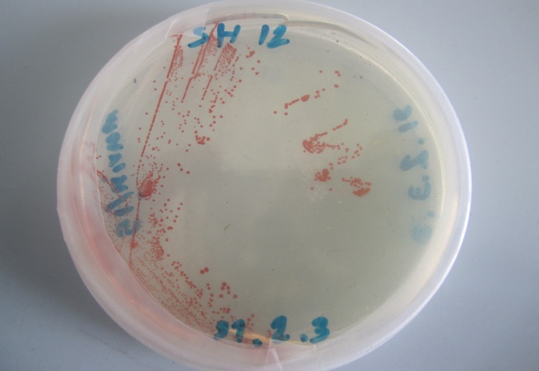

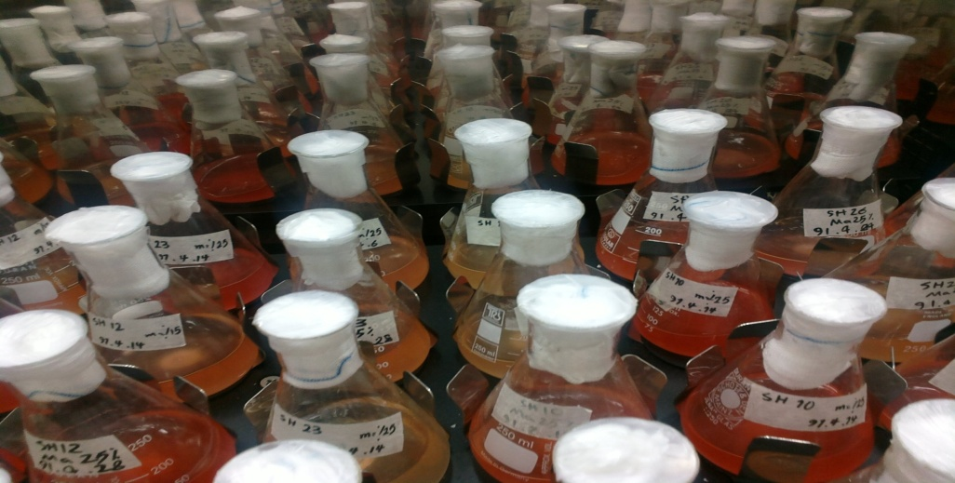

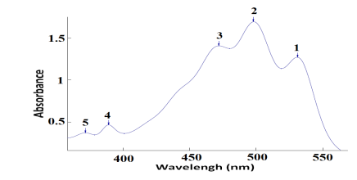

# 

# چکیده فارسی:­

**مقدمه:** کاروتنوئید­ها رنگدانه­های زیستی تترا­ترپنوئید­ی هستند که بصورت طبیعی در کلروپلاست و کروموپلاست­های گیاهان و بعضی دیگر از میکروارگانیسم­ها مثل جلبک­ها، بعضی از گونه­های قارچی وباکتری­ها تولید می­شوند. میکروارگانیسم های افراطی نمک دوست در محیط های با غلظت نمک بالا اغلب تولید رنگدانه می­کنند. بسیاری از آنها حاوی غلظتهای بالایی از کاروتینوئیدها می باشند. کاروتنوئیدها به دلیل خاصیت آنتی­ اکسیدانی آنها در مواد آرایشی و داروسازی نیز استفاده می­شوند. هدف از این مطالعه، شناسایی میکروارگانیسم­های تولید کننده کاروتنوئید از دریاچه ارومیه که یکی از ذخیرگاه­های مهم میکروارگانیم­های نمک دوست می­باشد و نیز شناسایی نوع کاروتنوئید و تعیین کمی کاروتنوئیدهای تولیدی توسط آنها و بررسی فاکتورهای مختلف بر میزان تولید کاروتنوئیدها می­باشد.

**مواد و روشها:** مجموعا 30 ایزوله باکتریایی جدا شده از دریاچه ارومیه و نیز دریاچه قوری گل پس از کشت در شرایط مناسب به منظور تعیین اولیه وجود کاروتنوئید، ابتدا عصاره آنها با استفاده از محلول استون و متانول به ترتیب با نسبت 7 به 3 استخراج شد و به کمک کروماتوگرافی با لایه نازک و استفاده از دستگاه اسپکتوفتومتری میزان جذب UV آنها در محدوده مرئی اندازه ­گیری گردید. سپس برای تعیین کمییت و کیفیت کاروتنوئیدهای موجود، عصاره استخراجی با استفاده ازروش کروماتوگرافی مایع - اسپکتروسکوپی جرمی (LC-MS) مورد بررسی قرار گرفت. در مرحله بعد شناسایی بیوشیمیایی و ملکولی ایزوله های تولید کننده کاروتنویید با استفاده از روشهای استاندارد انجام گرفت و در نهایت بررسی فاکتورهای محیطی شامل دما، pH و غلظت نمک بر میزان تولید توده سلولی (biomass) و توتال کاروتنویید با استفاده از روش RSM مورد مطالعه قرار گرفت. در ضمن ارزیابی اثر نور بر میزان تولید توده سلولی (biomass) و توتال کاروتنویید در شرایط بهینه انجام گردید.

**یافته ها:** سویه112TBZ بالاترین توانایی تولید کاروتینوئید را نسبت به TBZ110 و TBZ123 نشان داد. بر اساس خصوصیات فنوتیپی و مولکولی، هر سه ایزوله مورد نظر به جنس *Halorubrum* تعلق دارند. عصاره استخراجی کاروتینوئیدی هر سه ایزوله، طیف جذب و پروفایل کروماتوگرافی مشابهی به نمایش گذاشتند که بر اساس نتایج MS-LC سه کاروتنوئید باکتریوروبرین، لیکوپن و بتاکاروتن، مهمترین کاروتنوئیدهای موجود در عصاره کاروتنوییدی تشخیص داده شدند. شرایط مطلوب برای رشد سلولی و تولید کاروتنوئید در ایزوله های مورد بررسی که توسط RSM مشخص گردیدند، به ترتیب دمای °C31 و°C 32، pH 7.5 و 47.9 و (w/v) NaCl18.33٪ و 20٪ به دست آمد. علاوه بر این مطالعه ما نشان می دهد که تمام ایزوله های مورد نظر، توده سلولی (biomass) و توتال کاروتنویید بیشتری را در شرایط بهینه در حضور نور نسبت به تاریکی تولید می نمایند.

**نتیجه گیری**: هر سه سویه جدا شده از دریاچه ارومیه در این مطالعه دارای ظرفیت بالایی در تولید رنگدانه های کاروتنوئیدی می باشند. در نتیجه این آرکی باکترهای نمک دوست افراطی می توانند به عنوان نامزد پروکاریوتی مناسبی برای تولید کاروتنوئیدها به ویژه باکتریوروبرین در مطالعات آینده در نظر گرفته شوند. علاوه بر این، با به کار بردن RSM جهت بهینه سازی و نور به عنوان عامل تحریک کننده، به ترتیب 38%، 70% و 45% درصد افزایش در توليد کاروتنویید کل توسط TBZ110، TBZ112 و TBZ126 در مقایسه با محیط کشت غیر بهینه شده به دست آمد.

**واژگان کلیدی:** کاروتنویید، میکروارگانیسم افراطی نمک دوست، باکتریوروبرین، لیکوپن، بتا-کاروتن